黄艳芬
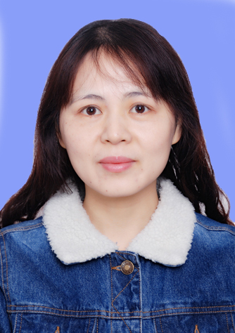
职 称：副教授
工作单位：合肥学院语言文化与传媒学院
E-MAIL：shirley_huang79@163.com

一、基本情况
文学博士，副教授

二、主要研究方向
中国现代文学史料，鲁迅研究

三、主要科研成果
1、《周作人阅读西方性心理学书籍考略——以霭理斯为中心》，《东岳论丛》2021年第6期。
2、《<呐喊>和<自己的园地>文集内外及关联“对话”——解读周氏兄弟失和的一个角度》，《鲁迅研究月刊》2020年第3期。
3、《周作人与未名社青年成员交游考》，《新文学史料》2019年第1期。
4、《无名的泥土——中国现代文学社团未名社述评》，安徽教育出版社2017年7月。

四、主要教学成果
主要承担《现当代文学》《现当代文学专题》《现当代文学鉴赏》等课程的教学工作，获2018年度合肥学院第九届青年教师教学竞赛（文科组）一等奖，主持《现当代文学专题》省级一流线下课程，参与省级精品资源共享课程《皖籍现代作家与中国现代文学》和超星学术视频课程《安徽作家与中国现代文学》。

